# 一、yt-dlp

yt-dlp 是一款下載 YouTube 和其它多媒體平台影音檔案的工具，可以跨平台，分為 Linux（或 MacOS）和 Windows 版本，可以依環境需要來下載對應的 youtube 執行檔。

下載頁面連結：<https://github.com/yt-dlp/yt-dlp#release-files>

如果你的環境是 Linux 或 MacOS [1]：

|  |
| --- |
| 手動下載 |
| <https://github.com/yt-dlp/yt-dlp/releases/latest/download/yt-dlp> |

|  |
| --- |
| 將 yt-dlp 變成可執行的檔案 |
| chmod a+rx yt-dlp |

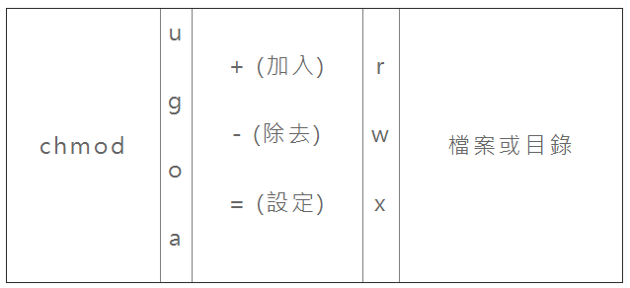

圖: chmod 在本案例中的用法

|  |
| --- |
| 透過 curl 指令取得 (先確定有沒有 /usr/local/bin 路徑) |
| sudo curl -L <https://github.com/yt-dlp/yt-dlp/releases/latest/download/yt-dlp> -o /usr/local/bin/yt-dlp  sudo chmod a+rx /usr/local/bin/yt-dlp |

|  |
| --- |
| 透過 curl 指令取得 (沒有 /usr/local/bin 的情況下) |
| sudo curl -L <https://github.com/yt-dlp/yt-dlp/releases/latest/download/yt-dlp> -o ./yt-dlp  sudo chmod a+rx ./yt-dlp |

|  |
| --- |
| 透過 pip 安裝 |
| pip install --upgrade youtube_dl |

如果你的環境是 Windows：

|  |
| --- |
| 手動下載 |
| <https://github.com/yt-dlp/yt-dlp/releases/latest/download/yt-dlp.exe> |

註:

1. 先確定你的環境有 Microsoft Visual C++ 2010 Redistributable Package (x86)
2. 是手動下載，或許可以放在專案資料夾當中，透過 subprocess 來進行操作。

|  |
| --- |
| 提醒 |
| 若環境為 Windows，以下指令則將 yt-dlp 指令改為 yt-dlp.exe，ffmpeg 指令也改為 ffmpeg.exe |

指令範例 [2]：

|  |
| --- |
| 下載檔案，以預設影片名稱作為檔名 |
| ./yt-dlp -i 'https://www.youtube.com/watch?v=oufUB3LTjMQ' |

|  |
| --- |
| 下載檔案，以影片名稱作為檔名，並指令格式（副檔名） |
| ./yt-dlp -f 'b[ext=mp4]' -i 'https://www.youtube.com/watch?v=oufUB3LTjMQ' |

|  |
| --- |
| 下載檔案，同時格式化檔案名稱與副檔名，以影片名稱為主 |
| ./yt-dlp -i 'https://www.youtube.com/watch?v=oufUB3LTjMQ' -o '%(title)s.%(ext)s' |

|  |
| --- |
| 下載檔案，同時格式化檔案名稱與副檔名，以影片 ID 為主 |
| ./yt-dlp -i 'https://www.youtube.com/watch?v=oufUB3LTjMQ' -o '%(id)s.%(ext)s' |

|  |
| --- |
| 縮圖連結取得 [3] |
| 以 https://www.youtube.com/watch?v=PB5FosTwM8s 為例：  高解析度大圖（1280 × 720）  http://img.youtube.com/vi/PB5FosTwM8s/maxresdefault.jpg  標準清晰圖 （640 × 480）  http://img.youtube.com/vi/PB5FosTwM8s/sddefault.jpg  高品質縮圖（480×360）  https://img.youtube.com/vi/PB5FosTwM8s/hqdefault.jpg  播放器背景縮圖（480×360）  http://img.youtube.com/vi/PB5FosTwM8s/0.jpg  影片開始畫面縮圖（120×90）  http://img.youtube.com/vi/PB5FosTwM8s/1.jpg  影片中間片段縮圖（120×90）  http://img.youtube.com/vi/PB5FosTwM8s/2.jpg  影片結束縮圖（120×90）  http://img.youtube.com/vi/PB5FosTwM8s/3.jpg |

參考連結

[1] 用 yt-dlp 優雅下載 YouTube 影片

[https://junyussh.github.io/p/use-yt-dlp-to-download-videos/](https://junyussh.github.io/p/use-youtube-dl-to-download-videos/)

[2] Yt-dlp濃縮教學筆記

[https://yogapan.github.io/2017/08/16/Yt-dlp%E6%BF%83%E7%B8%AE%E6%95%99%E5%AD%B8%E7%AD%86%E8%A8%98/](https://yogapan.github.io/2017/08/16/Youtube-dl%E6%BF%83%E7%B8%AE%E6%95%99%E5%AD%B8%E7%AD%86%E8%A8%98/)

[3] YouTube 影片封面 如何下載？靠這招找出原始圖片網址，輕鬆下載高解析影片封面圖片

<https://www.kocpc.com.tw/archives/273287>

# 二、ffmpeg

ffmpeg 是一套強大的影音轉檔、剪輯與擷取工具，可以跨平台使用。

下載頁面連結：<https://ffmpeg.org/download.html>

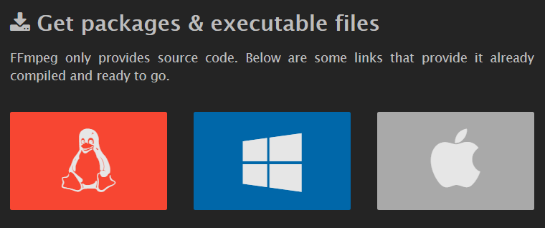

圖: 可選擇合適的作業系統

如果你的環境是 MacOS：

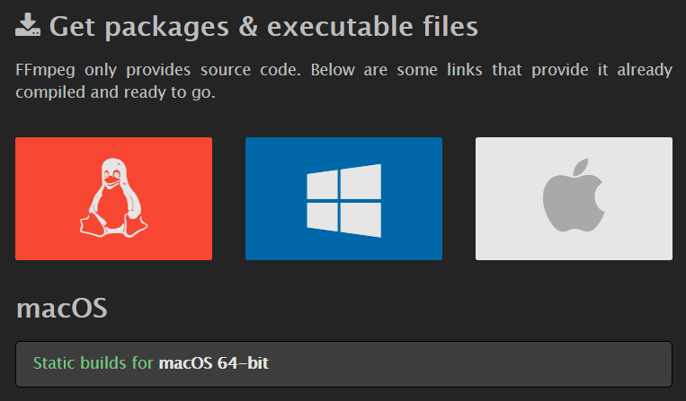

圖: 按下蘋果圖示，出現下方連結，並直接按下。

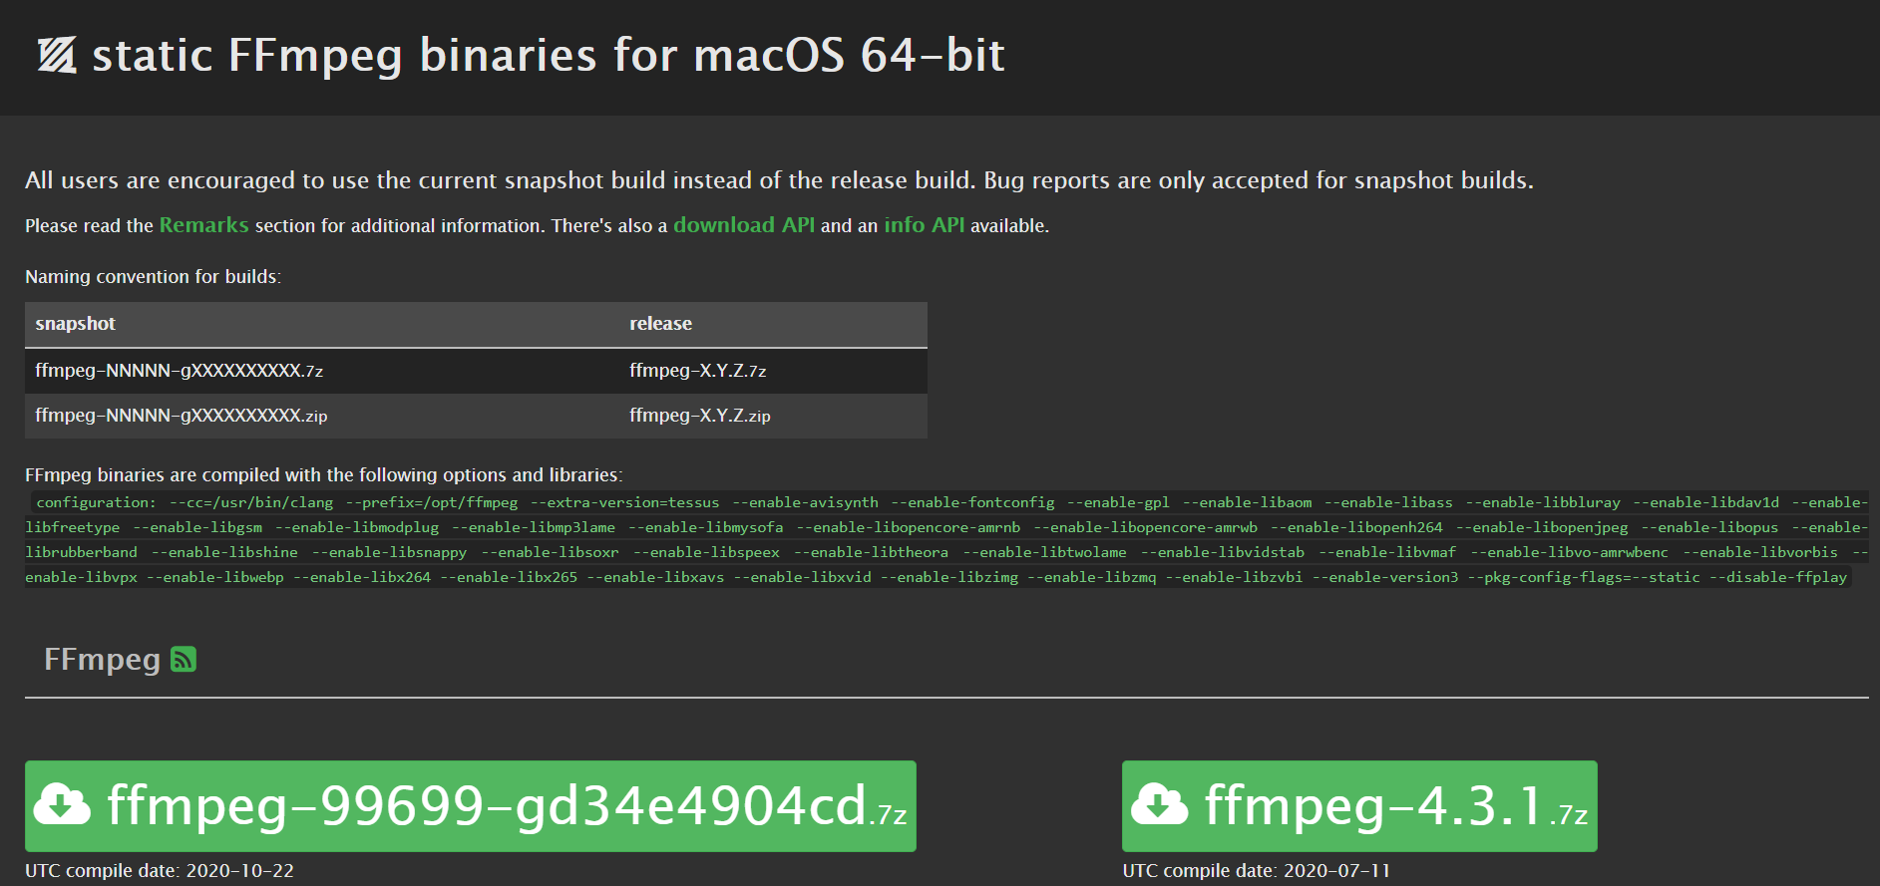

圖:看見 macOS 64-bit 專屬頁面，分別有 FFmpeg、FFprobe、FFplay、FFserver

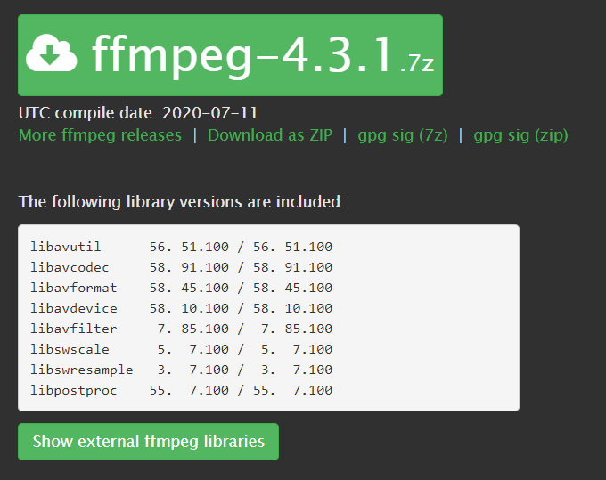

圖: 按下 Download as ZIP

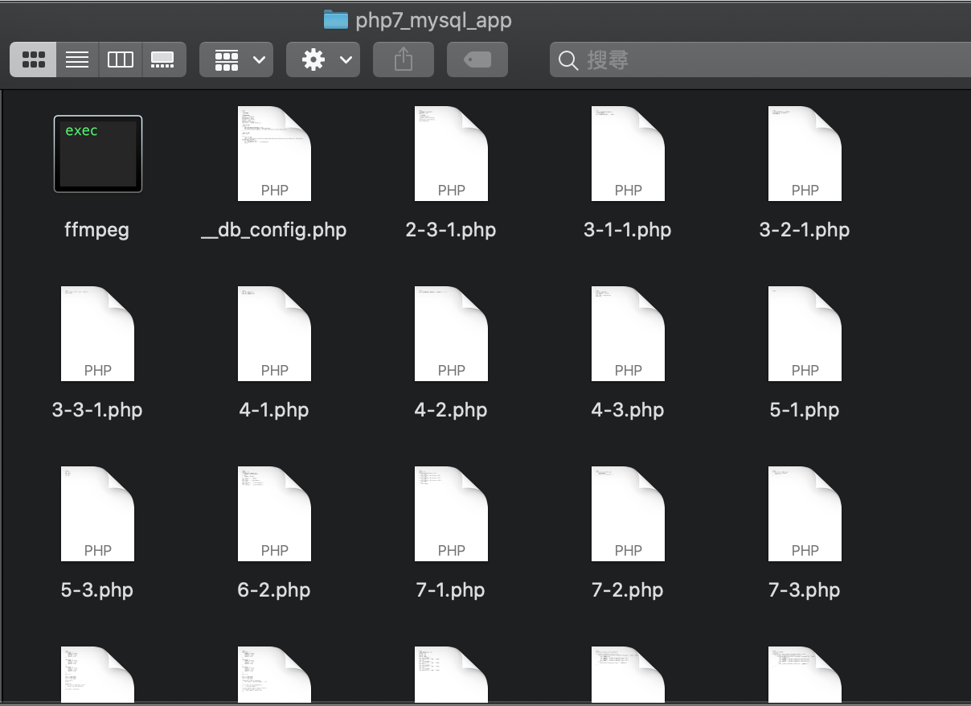

圖: 直接解壓縮，並將 ffmpeg 檔案移到專案資料夾中

如果你的環境是 Windows：

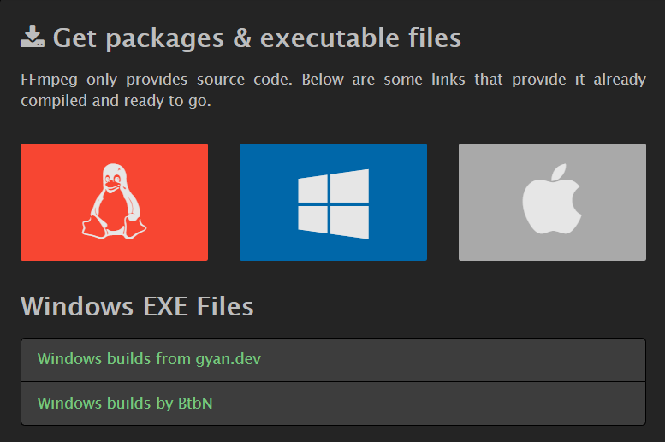

圖: 前往 Windows builds from gyan.dev 連結

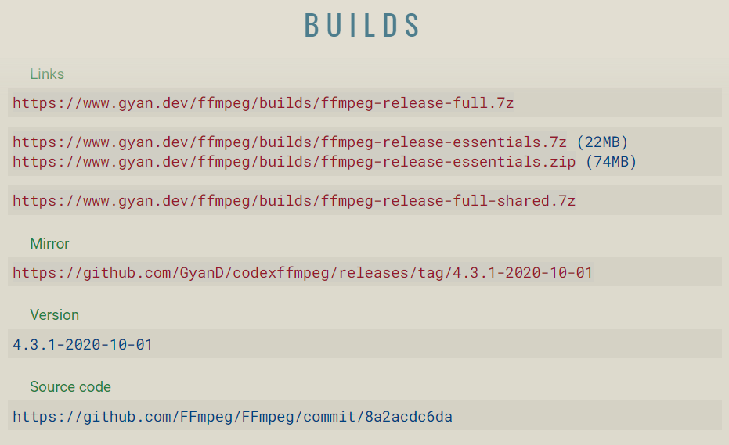

圖: 下載 ffmpeg-release-essentials.zip

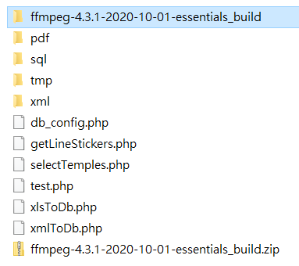

圖: 下載到專案資料夾底下，並解壓縮



圖: 將資料夾 ffmpeg-4.3.1-2020-10-01-essentials_build 改成 ffmpeg

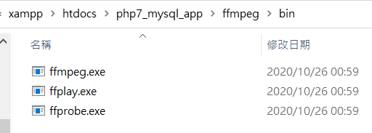

圖: Windows 版本，會有三個檔案

指令範例：

|  |
| --- |
| 擷取某一秒的影片快照 |
| ./ffmpeg -ss 00:01:40 -i oufUB3LTjMQ.mp4 -vframes 1 output.jpg |

|  |
| --- |
| 指定影片某個開始時間，取得之後幾秒的影片(不會從頭掃描，省時) |
| ./ffmpeg -ss 00:01:39 -i oufUB3LTjMQ.mp4 -t 17 -c copy output01.mp4 |

|  |
| --- |
| 設定開始時間，取得之後一段(指定格式)時間長的影片(不會從頭掃描，省時) |
| ./ffmpeg -ss 00:01:39 -i oufUB3LTjMQ.mp4 -to 00:00:17 -c copy output02.mp4 |

|  |
| --- |
| 指定影片某個開始時間，取得之後幾秒的影片(從頭掃描，耗時) |
| ./ffmpeg -i oufUB3LTjMQ.mp4 -ss 00:01:39 -t 17 -c copy output01.mp4 |

|  |
| --- |
| 設定開始時間，取得指定時間的影片；實際影片 1:39 到 2:40 的片段(從頭掃描，耗時) |
| ./ffmpeg -i oufUB3LTjMQ.mp4 -ss 00:01:39 -to 00:02:40 -c copy output02.mp4 |

|  |
| --- |
| 擷取整部影片的聲音檔 |
| ./ffmpeg -i oufUB3LTjMQ.mp4 -f mp3 -vn output-audio.mp3 |

|  |
| --- |
| 設定開始時間，取得之後幾秒的聲音檔 |
| ./ffmpeg -ss 00:01:39 -i oufUB3LTjMQ.mp4 -t 17 -f mp3 -vn output-part-sec-audio.mp3 |

|  |
| --- |
| 擷取影片部分的聲音檔(指定格式) |
| ./ffmpeg -ss 00:01:39 -i oufUB3LTjMQ.mp4 -to 00:00:17 -f mp3 -vn output-part-audio.mp3 |

|  |
| --- |
| 將聲音檔加快幾倍 |
| ./ffmpeg -i output-part-sec-audio.mp3 -filter:a "atempo=1.5" output-speedup.mp3 |

|  |
| --- |
| Google 語音範例 (放在瀏覽器網址列執行) |
| https://translate.google.com/translate_tts?ie=UTF-8&client=tw-ob&tl=zh-TW&q=你的文字 |

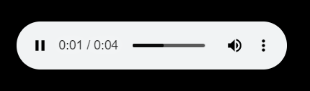

圖: 右側三個點，可以下載 mp3 檔

|  |
| --- |
| 查看影片長度 [1] (請先至 <https://evermeet.cx/ffmpeg/> 下載 ffprobe，放在專案資料夾下) |
| ./ffprobe -i oufUB3LTjMQ.mp4 -show_entries format=duration -v quiet -of csv="p=0" |

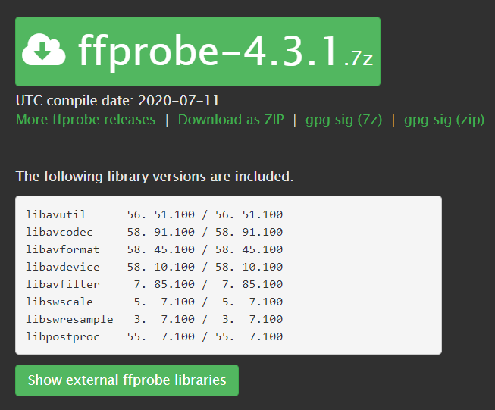

圖: ffprobe 透過「Download as ZIP」下載檔案，並解到專案資料夾當中

參考資料：

[1] [Tool] FFprobe 教學

<https://zwindr.blogspot.com/2016/08/tool-ffprobe.html>

[2] ffmpeg

<https://gist.github.com/protrolium/e0dbd4bb0f1a396fcb55>

思考：

* 如何將影片長度切成數等分，取其切口的時間? (例如 10 秒切 5 份，是 2,4,6,8 秒)
* 如何將切成數等分的切口，轉成 H:i:s 格式?
* 如果今天上傳了一個影片，需要切口時間的擷圖，你會怎麼做?
* 如果取得一個切口時間的擷圖，有辦法將其它切口的擷圖都取得嗎?